ECMAScript6之类（class）的实现

一、简介ECMAScript
简单说，ECMA国际（前身是 欧洲计算机制造商协会，英文名称European Computer Manufacturers Association）通过ECMA-262标准化的脚本程序设计语言规范。在万维网上广泛应用的javascript实际上就是ECMA-262标准的实现和扩展。

目前我们使用的应该是ES5.1的规范。

以下是ES6排名前十的最佳特性列表：
Default Parameters（默认参数） in ES6
Template Literals （模板文本）in ES6
Multi-line Strings （多行字符串）in ES6
Destructuring Assignment （解构赋值）in ES6
Enhanced Object Literals （增强的对象文本）in ES6
Arrow Functions （箭头函数）in ES6
Promises in ES6
Block-Scoped Constructs Let and Const（块作用域构造Let and Const）
Classes（类） in ES6
Modules（模块） in ES6

二、类的概念
在典型的面向对象的语言中，如java都存在类（对象实例的模板）的概念。
而javascript不是基于类，而是通过构造函数和原型链来实现的。

es5实现类的方式

总体结构图
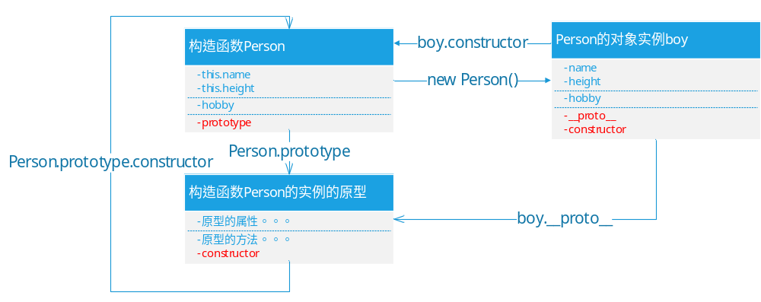

构造函数
面向对象的第一步，就是要生成对象。而js当中面向对象变成是基于构造函数和原型链的。
Js语言中使用构造函数作为对象的模板（提供生成一个对象的模板）。一个构造函数，可以生成多个对象，每个对象都有相同的结构。

var Person = function (name, height) {
this.name = name;
this.height = height;
};
var boy = new Person('gaoxiang', 180);
console.log(boy.name);//gaoxiang
console.log(boy.height);//180

构造函数Person ，特点：

①函数名首字母大写；
②函数体使用this关键字，代表所要生成的实例对象；
③生成对象的时候必须使用new 命令来调用构造函数。

new命令
New的作用是执行一个构造函数，并返回构造完成的对象实例，执行new命令之后，后面的函数就是不正常调用，依次执行下面的步骤：

i创建空对象，作为将要返回的对象实例
ii将空对象的原型（__proto__）指向了构造函数的prototype属性
iii将空对象赋值给构造函数内部的this关键字
iv开始执行构造函数内部的代码

构造函数的缺点
所有的实例对象都可以继承构造函数中的属性和方法。
但是同一个对象实例之间，无法共享属性：

var Person = function (name, height) {
this.name = name;
this.height = height;
this.hobby = function () {
return 'watching movies';
};
};
var boyA = new Person('gaoxiang', 180);
var boyB = new Person('paul', 160);
console.log(boyA.name);//gaoxiang
console.log(boyB.name);//paul
console.log(boyA.hobby === boyB.hobby);//false

如上例，两个对象实例的hobby 方法是不一样的，每当使用new来调用构造函数创建一个对象实例的时候，都会创建新的hobby 方法。

同一个构造函数的对象实例之间无法共享属性或方法。

prototype属性的作用
Js当中每个数据类型都是对象（null和undefined除外），而每个对象都继承自另一个对象，也就是原型对象。

原型对象上的所有属性和方法，都会被对象实例所共享。

通过构造函数生成对象实例时，会将对象实例的原型指向构造函数的prototype属性。每一个构造函数都有一个prototype属性，这个属性就是对象实例的原型对象。

var Person = function (name, height) {
this.name = name;
this.height = height;
};
Person.prototype.hobby = function () {
return 'watching movies';
};
var boyA = new Person('gaoxiang', 180);
var boyB = new Person('paul', 160);
console.log(boyA.name);//gaoxiang
console.log(boyB.name);//paul
console.log(boyA.hobby === boyB.hobby);//true

对于构造函数，prototype是属性；对于对象实例，prototype是原型对象。所以prototype既是属性又是对象。

原型对象的属性不是对象实例的属性。对象实例的属性是继承自构造函数定义的属性，因为构造函数内部有一个this关键字来指向要生成的对象实例。对象实例的属性，其实就是构造函数内部定义的属性。只要修改原型对象上的属性和方法，变动就会立刻体现在所有对象实例上：

console.log(boyA.hobby());//watching movies
console.log(boyB.hobby());//watching movies
Person.prototype.hobby = function () {
return 'playing games';
};
console.log(boyA.hobby === boyB.hobby);//true
console.log(boyA.hobby());//playing games
console.log(boyB.hobby());//playing games

修改了原型对象的hobby 方法后，两个对象实例都发生了变化。两个对象实例其实并没有这个hobby 方法，而是读取原型对象上的hobby 方法，因为js在某个对象实例没有找到使用的属性或方法时，就会到原型对象上去查找。

总结如下：
A：原型对象的作用，就是定义所有对象实例，共享的属性和方法。
B：prototype，对于构造函数，是属性，对于对象实例，是原型对象。

原型链
对象的属性和方法，有定义在自身，也可能定义在原型对象上。由于原型对象本身对于对象实例来说也是对象，也有自己的对象，所以形成一个原型链（prototype chain）。

A：读取对象的某个属性，js引擎先寻找对象本身的属性，找不到就到原型找，还是找不到就继续找上一级原型。直到最顶层Object.prototype还是找不到，则返回undefined。
B：如果对象自身和它的原型，都定义了一个同名属性，那么优先读取对象自身属性（override覆盖）。
C：一级级向上在原型链寻找某个属性，找越上层的原型对象，性能消耗越大。如果寻找某个不存在的属性，会遍历整个原型链。

constructor属性
Prototype对象还有一个constructor属性，默认指向prototype对象所在的构造函数。

var Person = function (name, height) {
this.name = name;
this.height = height;
this.hobby = function () {
return 'watching movies';
};
};
console.log(Person.prototype.constructor === Person);//true

注意点：
prototype是构造函数的属性，而constructor是构造函数的prototype属性所指向的那个对象，也就是原型对象的属性。

由于constructor属性是定义在原型（prototype）对象上面，意味着可以被所有实例对象继承。

var Person = function (name, height) {
this.name = name;
this.height = height;
this.hobby = function () {
return 'watching movies';
};
};
var boyA = new Person('gaoxiang', 180);
console.log(boyA.constructor === Person.prototype.constructor);//true

Constructor属性的作用。
1：分辨原型对象属于哪个构造函数；

2：从实例新建另一个实例；

var boyC = new boyA.constructor('xianggao', 170);
console.log(boyC instanceof Person);//true

3：调用自身的构造函数；

Person.prototype.hello = function () {
return new this.constructor();
};

继承实例
以构造函数的形式做一个继承boy的实现：
var Person = function (name, height) {
this.name = name;
this.height = height;
this.hobby = function () {
return 'watching movies';
};
};
var boy = new Person('gaoxiang', 180);
var Person_gaoxiang = function () {
this.face = 'handsome';
};
Person_gaoxiang.prototype = boy;
var gaoxiang = new Person_gaoxiang();
console.log(gaoxiang.name);//gaoxiang
console.log(gaoxiang.height);//180
console.log(gaoxiang.face);//handsome
console.log(gaoxiang.__proto__ == boy);//true
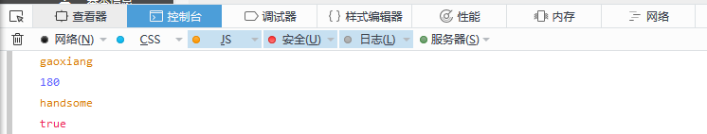

原型链图
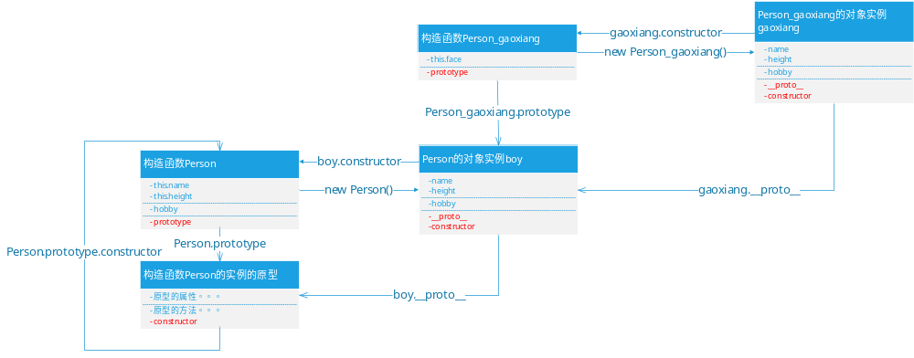

es6实现类的方式

概述
ES6提供了更接近传统语言的写法，引入了Class（类）的概念，作为对象的模板。

class Point {
constructor(x, y) {
this.x = x;
this.y = y;
}
toString() {
return '(' + this.x + ',' + this.y + ')';
}
}

构造函数
Constructor方法是类的默认方法，通过new命令生成对象实例时，自动调用该方法。
一个类必须有constructor方法，没有显示定义就默认为空方法。

Constructor方法默认返回实例对象（this），当然也可以指定返回另一个对象。

类的实例对象
生成类的实例对象的写法，与ES5完全一样，也是使用new命令。实例的属性除非显示定义在其本身（this上），否则都是定义在原型上（class上）。

class Point {
constructor(x, y) {
this.x = x;
this.y = y;
}
toString() {
return '(' + this.x + ',' + this.y + ')';
}
}
var point = new Point(2, 3);
point.toString();//(2, 3)
point.hasOwnProperty('x');//true
point.hasOwnProperty('y');//true
point.hasOwnProperty('toString');//false
point.__proto__.hasOwnProperty('toString');//true

同样的，类的所有实例共享一个原型对象。

var p1 = new Point(1, 2);
var p2 = new Point(2, 3);
p1.__proto__ === p2.__proto__;//true

Class的继承
Class之间可以通过extends关键字实现继承，这比ES5的通过修改原型链实现继承要清晰和方便很多。

class ColorPoint extends Point {
constructor(x, y, color) {
super(x, y);
this.color = color;
}
toString() {
return this.color + ' ' + super.toString();
}
}
var cp = new ColorPoint(1, 2, 'green');
cp instanceof ColorPoint;//true
cp instanceof Point;//true
cp.toString();//green (1, 2)

super关键字，表示在父类的构造函数里，新建父类的this对象。
子类必须在constructor方法中调用super方法，否则新建实例时会报错。这是因为子类没有自己的this对象，而是继承父类的this对象，然后对其进行加工。

如果不调用super方法，子类就得不到this对象。

class ColorPoint extends Point {
constructor() {}
}
var cp = new ColorPoint();//ReferenceError

ES5和ES6的继承原理比较
ES5的继承，实质是先创造子类的实例对象this（Parent.apply(this)），然后再将父类方法添加到this上。
ES6的继承，实质是先创造父类的实例对象this（所以先调用super方法），然后再用子类构造函数修改this。

所以，如果子类没有定义constructor方法，这个方法就会被默认添加如下。

constructor(...args) {
super(...args);
}

类的prototype属性和__proto__属性
ES5每一个对象都有__proto__属性，指向对应的构造函数的prototype属性。Class作为构造函数的语法糖，同事有prototype属性和__proto__属性，同时存在两条继承链。

- 子类的__proto__属性，表示构造函数的继承，指向父类。
- 子类的prototype属性的__proto__属性，表示方法的继承，指向父类的prototype属性。

class A {}
class B extends A {}
B.__proto__ === A;//true
B.prototype.__proto__ === A.prototype;//true

理解为：
- 作为一个对象，子类（B）的原型（__proto__属性）是父类（A）
- 作为一个构造函数，子类（B）的原型（prototype属性）是父类（A）的实例

Super关键字

